高安镇新曲村、三五村、河兴村管道维修养护
工程

实 施 方 案

重庆澜泉供水有限公司
二O二五年一月

为全面提升供水水质，确保农村饮水工程持续、正常运行，根据《垫江县水利局关于安排2025年农村饮水工程维修养护项目资金的通知》（垫江水利发〔2024〕186号）文件要求，急需对高安分公司供水区域内高安镇新曲村、三五村、河兴村部分管道进行改造。现对改造项目的建设内容及估算投资分述如下：
第一章 总 论
一、项目概况
（一）项目名称：高安镇新曲村、三五村、河兴村管道维修养护工程
（二）项目性质：新建
（三）项目业主：重庆澜泉供水有限公司
（四）建设地点：垫江县高安镇
（五）建设内容：
1.开挖回填DN50—DN110PE毫米管沟8063米及附属设施，其中：DN110PE管沟2541米，DN63PE管沟4667米，DN50PE管沟855米；
2.安装DN50— DN110PE供水管道8063米；
3.安装闸阀井45座；
4.混凝土恢复80立方米；
5.沥青恢复4平方米。
项目建设期为：180日历天。
（六）总投资及资金筹措
本项目总投资550271.76元，资金来源为2025年农村饮水工程维修养护项目市级及以上财政补助资金。
二、编制依据
1、垫江县水利局关于安排2024年农村饮水工程维修养护项目资金的通知》（垫江水利发〔2024〕186号）。
2、高安镇新曲村、三五村、河兴村管道维修养护工程管线示意图。
三、效益分析
通过对高安镇新曲村、三五村、河兴村管网的建设，确保高安镇新曲村、三五村、河兴村约2500人的供水保障，将彻底解决水压不足的问题。
第二章 建设规模和建设内容
一、建设规模
高安镇新曲村、三五村、河兴村共安装DN50- DN110PE毫米供水管道8063米及附属设施。
二、建设内容
1.开挖回填DN50—DN110PE毫米管沟8063米及附属设施，其中：DN110PE管沟2541米，DN63PE管沟4667米，DN50PE管沟855米；
2.安装DN50— DN110PE供水管道8063米；
3.安装闸阀井45座；
4.混凝土恢复80立方米；
5.沥青恢复4平方米。
第三章 建设方案
一、工程建设地点
工程建设地点：高安镇。
二 、现状分析
垫江县高安镇东兴村11社、新曲村6、7、8、9社、三五村1、2社及河兴村1、2社均为管径小，供水压力不足。在用水高峰期供水得不到保障，特别是春节期间尤为严重。
三、工程实施方案
（一）工程实施方案
1.在新曲高沙路口DN160管搭头安装DN110PE管2541米至曲耳坡街场口，再安装DN63PE 管735米至石龙桥分三通；石龙桥安装DN63PE管146米至新曲9社高社长湾；石龙桥DNDN50PE管690米至新曲9社李家湾；
2.在上书湾DN63管搭头，安装DN63PE管2183米至三五村1社。
3.在露营基地DN63PE管搭头安装DN63PE管1603米至河兴村1社，在露营基地分三通安装DN50PE管120米至乔家湾，在徐家湾岔口安装DN50PE管45米至徐家湾。

四、工程质量及要求
1、管材、管件
本工程管材为PE100级给水管，管材管件检测应符合《给水用聚乙烯（PE）管道系统第 2部分：管材》(GB/T13663.2-2018)，《给水用聚乙烯（PE）管道系统第3部分：管件》（GB/T13663.3-2018）的相关规定执行。
2、开挖
管道主要采用明挖法施工，基坑边坡的坡度应根据基坑开挖后的土质情况确定，按《给水排水管道工程施工及验收规范》（GB 50268—2008）基坑开挖沟槽边坡要求进行放坡，以利于管道敷设、接头连接操作要求。场地无放坡条件的，建议沟槽及基坑开挖时做支撑处理，保证施工及道路的安全运营；必要时应对场地和基坑采取排水措施，确保安全。
输水管道与污水管道间距不小于1m，与燃气管道间距不小于1m，与电力电缆间距为0.5m，与电信电缆间距为0.5m，与乔木灌木间距为1.5m，与通信照明电缆间距为0.5m，与高压铁塔基础间距为3m，距道路外侧回填顶边线不小于1m。
未做设计图的工程，按照工程量清单和示意图的要求施工。DN75mm及以下管沟开挖宽度50厘米、深度70厘米；DN90mm及DN110管沟开挖宽度60厘米、深度80厘米；DN160mm及以上管沟开挖宽度60厘米、深度：管道顶端覆土不低于70厘米。如遇石方开挖，深度不能满足要求，需用混凝土护管且厚度不低于15厘米且费用自理。
3、回填
基坑回填土必须在给水管的地下部分全部施工完成后（包括紧邻的外部安装工程）并验收合格后及时进行，管道沟槽回填时，应符合下列规定：
（1）管道铺设后应及时进行回填，回填时应留出管道连接部位，连接部位应待管道水压试验合格后再行回填，回填前应按规定，对管道系统进行加固；管道施工回填压实后，再分层回填压实至路面高程；
（2）回填时应先填实管底，再同进回填管道两侧，然后回填至管顶0.5m处，沟内有积水时，必须全部排尽后，再行回填；
（3）管道两侧及管顶以上0.5 m内的回填土，不得含有机物、冻土以及大于50mm的砖、石等硬块，距离管顶0.5 m范围以上的回填土内允许有少量直径不大于0.1 m的石块和冻土，其数量不得超过填土总体积的15%；
（4）回填土应对称均匀回填，分层夯实，每层厚度应为0.2～0.3m，管道两侧及管顶0.5m以上的回填土必须人工夯实，每层松土厚度应为0.25～0.4m；管道两侧压实面的高差不应超过0.3m。回填必须在管及结构物强度达到设计强度的90%以后才可进行；
（5）管道必须敷设在原状土地基上，局部超挖部分应回填夯实。当沟底无地下水时，超挖在0.15m以内时，可用原土回填夯实，其密实度不应低于原地基天然土的密实度；超挖在0.15m以上时，可用细土或砂垫层处理，其密实度不应低于90%，当沟底有地下水或底土层含水量较大时，可用天然砂回填；
（6）沟底遇有废旧构筑物、硬石、木头、垃圾等杂物时，必须在清除后铺一层厚度不小于0.15 m的砂土或素土，且平整夯实；
（7）管道附件或阀门应设置C25混凝土支墩，管道支墩位置夯实后按设计要求设混凝土找平层或垫层；
（8）开挖时如发现软弱管基、淤泥及特殊性腐蚀土壤等不良地质，则需根据相关规范要求进行地基处理及沟槽支撑保护；管道地基处理应满足道路的要求和管道基础对承载力的要求；
（9）当开挖沟槽基础为岩石时，槽底应超挖100mm～200mm，采用细土回填至设计高程后，再施工管道基础；
（10）开挖时涉及堡坎拆除后要原貌恢复，涉及混凝土原貌恢复的，不扣减管沟回填量。沿途公路（支公路）、镇支墩及住户坝子、水沟、边沟混凝土原貌恢复；
（11）管道处于路基内，则管顶以上0.5m范围外回填土的压实度按路基要求执行。管区（沟槽底至管顶以上1.0m范围内）禁止采用推土机等大型机械进行回填。回填时可以采用人工手动机械进行夯实，达到相应的密实度要求；
（12）井室周围的回填要求：
井室砌体或现浇砼需达到设计强度后才允许回填。
井室及井筒周围的回填应与管沟槽回填同时进行。
井室及井筒周围回填压实时应沿井室中心对称进行，且不得漏夯。
结构物下沟槽超挖部分回填，当高度大于0.3m时，采用浆砌块石（MU30块石M10水泥砂浆）回填；当高度小于或等于0.3m时采用C20素混凝土回填；未尽事宜按照《给水排水管道工程施工及验收规范》（GB 50268—2008）执行。
4、管道安装
（1）所有管道的安装必须严格执行《给水排水管道工程施工及验收规范》（GB 50268-2008）及《给水用聚乙烯（PE）管道系统》（GB/T 13663）的规定，并根据国家现行有关规范做好施工防护工作，管道施工时应有厂家指导。管道安装后，对金属管件（阀件、法兰、螺栓、螺帽等）及金属管道连接处进行防腐处理。
（2）PE（聚乙烯）管连接方式：dn≤75时，采用热熔承插连接或电熔连接；dn＞75时，采用热熔对接或电熔连接。钢管连接方式：焊接。钢管与PE管连接方式：法兰连接。
（3）管道采用天然地基（素土夯实），持力层为稳定的老土层；管道要求地基承载力不小于100Kpa。若管基持力层不能满足以上要求，则应做相应的地基处理，如换填、碎石桩等措施。当管道位于岩石上时，采用砂垫层基础。各种井室基础地基承载力应不小于120Kpa，对达不到要求的要进行地基处理。
（4）钢管外壁防腐：
钢管内壁防腐：在涂防腐涂料前应进行表面处理，除锈达到st3级标准；内防腐采用符合卫生部饮用水标准的热固性环氧树脂粉末一层，涂层厚度≥300um。
（5）钢管外壁防腐：在涂防腐涂料前应进行表面处理，除锈达到st3级标准；明管外防腐采用涂一层干膜厚度80μm的环氧（水性无机）富锌底漆封闭保护，再涂一层干膜厚度80μm厚的环氧云铁漆作中间层，用80μm厚的氯化橡胶面漆。泥土包裹的埋管外壁防腐采用一层干膜厚度120μm厚环氧沥青防锈底漆，再涂一层干膜厚度200μm厚的厚浆型环氧沥青面漆。

（6）混凝土包裹的埋管外防腐采用水泥砂浆，涂层厚度300-500μm
管道安装包括但不仅限于管件、阀门、设备、辅材、二次转运费、辅助人工、焊接头防腐、管件焊接等。
5、管道试压、冲洗及消毒
所有的材料、产品均应有出厂检验合格证书，进场应按相关程序进行进场检验。管道在回填前应做水压试验，水压试验前，除接口外，管道两侧及管顶以上回填高度不应小于0.5m，水压试验合格后，应及时回填沟槽的其余部分。
（1）水压试验严格按照《给水排水管道工程施工及验收规范》（GB 50268-2008）9.2执行；
（2）管道水压试验前，应做好水源引接及排水疏导路线的设计；
（3）管道试压合格后，应进行冲洗和消毒且管道冲洗与消毒应编制实施方案。冲洗时应避开用水高峰，以流速不小于1.0m/s的速度连续冲洗。管道第一次冲洗应用清洁水冲洗至出水口水样浊度小于3NTU为止；管道第二次冲洗应在第一次冲洗后，用有效氯离子含量不低于20mg/L的清洁水浸泡24h后，再用清洁水进行第二次冲洗直至水质检测、管理部门取样化验合格为止。
7、验收
工程中间验收和竣工验收必须严格按照国家及重庆市工程管理相关法规、规定程序进行。需要设计单位参加验收的分部工程，应在该分部工程按设计要求完成后，下道工序未1进行之前及时通知设计单位。验收前施工单位应事先准备好必需的相关图表等技术资料，并有业主代表、监理、质监及相关部门共同参与进行。
8、混凝土
（1）建筑物表面、地基开挖和处理，按设计要求在砼浇筑前完成，并经有关部门检查验收后方能浇筑砼。
（2）运至工地的水泥应有制造厂的品质试验报告，并对水泥的稳定性和强度进行复验，其检验方法符合现行国家标准。
（3）未经处理的浑浊水、污水、工业废水不得用来拌制混凝土。
（4）粗骨料要求质地坚硬、粒形、级配良好，不得使用未经分级的混合石子。并严格控制各级骨料的超逊径含量，超径小于5%，逊径小于10%。
（5）拌制混凝土时，严格遵守本工程试验室签发的混凝土配料单进行配料。称量误差骨料不超过3%，水泥、水不超过2%。混凝土拌制用水采用自来水。
（6）砼工程采用的模板要有足够的稳定性、刚度和强度，以保证砼浇筑后结构物的形状、尺寸和相互位置符合设计要求，模板表面保持光洁平整，接缝严密不漏浆，保证砼的表面质量。混凝土容重不小于24KN/m3。
（7）混凝土浇筑
1）层段划分：竖向按结构层分层，水平方向以伸缩缝、施工段分界。
2）浇筑顺序：在每一层中，先浇筑竖向结构，后浇横向结构；在一个排中，从两端开始，向中间推进，避免产生横向推力。从短边的一方开始，沿长边方向平行推进。
3）施工缝处理：当浇筑时间超过2小时形成施工缝，施工缝做法及位置应符合施工及验收的规定。表面应按混凝土的硬化程度采用凿毛、冲毛或刷毛等方法，清除老混凝土表层的水泥浆薄膜和松弱层，并冲洗干净，排除积水。
（8）混凝土浇筑完毕后，及时覆盖以防日晒，面层凝固后，即洒水养护，使混凝土面和模板经常保持湿润状态。养护时间在常温下为14天，重要部位的混凝土以及干燥、炎热气候条件下适当延长养护时间。
9、阀井
（1）检修阀门井的设置根据事故抢修时允许的排水时间考虑，并结合本工程地形起伏情况，穿越障碍物等因素综合考虑，一般设置间距为1.0km左右。检修阀门井采用砖砌阀门井，参照工程量清单尺寸。井盖净开孔均采用φ110。所选井盖、盖座应符合《检查井盖》（GB/T 23858-2009）的要求。
（2）检修阀采用手动加密表前阀，材料均为铸铁构件，压力等级均为1.6-4.0MPa，购买时阀门压力等级参照管材成果表中相应管段的设计内水压力值。
（3）在管道的隆起点及在平直段每隔1.0km均设置排气阀，以便及时排除管内空气，不使发生气阻，同时在放空管道或发生水锤时引入空气，防止管内产生负压以及管道发生水锤时产生真空水击破坏。本工程管道管径小于DN200，管道排气阀选用DN25口径，排气阀井参照工程量清单。排气阀采用P42X快速排气补气阀，材料均为铸铁构件，压力等级为1.6-4.0MPa。购买时阀门压力等级参照管材成果表中相应管段的设计内水压力值。
（4）在管道的低凹处及检查阀门井的上端设置放空排泥阀及放空排泥阀，视地形情况，或将就近排入现状水体，排泥阀阀井参照工程量清单。
（5）由于排泥阀长期置于河边，使用次数较少，还是采用常规的RRHV弹性座封手动加密表前闸阀，材料均为铸铁构件，压力等级为 1.6-4.0MPa。购买时阀门压力等级参照管材成果表中相应管段的设计内水压力值。
阀井修建的具体位置、规格见工程量清单、实施方案。
10、施工注意事项
（1）应遵照相关施工规范及各种专业、行业技术规范、标准进行；
（2）管线长度均为理论平面长度，施工前应校测已建管道及断面高程、位置，如有矛盾及时联系设计人员共同研究解决；
（3）给水管道施工时，以管中心高程进行控制，地面高程和管道埋深仅作参考；
（4）配水支管及户级支管应根据现状管网位置预留接口，如现场需增减，可通知业主、设计、监理到场，根据实际情况处理；
（5）施工单位在施工前应认真阅读施工图，如有未能完善之处、错漏之处，请尽快与设计单位联系做出调整后方能施工；施工中发现问题，或设计资料之间、设计与现场情况之间有不符之处，应及时通知设计单位，会同建设单位、监理单位及质监等部门共同研究处理，以确保工程质量；
（6）施工单位进入施工现场后，应根据施工内容、施工条件，建立安全管理机构，制定切实可行的安全施工管理制度和安全措施，并报监理批准实施。
（7）施工单位应严格遵守《水利水电工程施工安全防护设施技术规范》(SL714-2015)、《水利水电工程施工通用安全技术规程》(SL398-2007)、《水利水电工程土建施工安全技术规程》(SL399-2007)、《水利水电工程机电设备安装安全技术规程》(SL400-2016)、《水利水电工程施工作业人员安全操作规程》（SL401-2007）等相关安全管理规范及相关安全管理规定
（8）对施工区域、作业面、通道、临建设施、施工设备、机具、施工支护、施工供电、施工供风、施工排水、施工环境与职业卫生、季节施工、工地运输等各方面建立严格管理制度并配备安全防护设施，安全防护设施必须经检查验收合格后方可投入使用。
（9）施工场地布置应满足环境保护要求，施工完成后应恢复原有面貌。
（10）沟槽开挖时应注意施工安全，开挖放坡坡度根据地质情况严格按规范要求执行，防止垮塌伤人事故发生；
（11）施工时需根据现场情况进行复核，可做合理的调整，施工时需做好道路连接处的管段连接工作，根据现场实际情况和路网的情况做好跨路支管的敷设，跨路支管可根据实际情况适当增加或减少其长度。在施工过程中需结合实际道路情况，使所有管道覆土满足规范要求，并设置好泄水、排气阀门。

第四章 管理维护措施
项目建成后，由重庆澜泉供水有限公司高安分公司负责项目的统一管理维护，保障正常供水。
第五章 项目建设管理
一、项目管理机构
为了加强对本项目建设的管理，重庆澜泉供水有限公司全面负责项目的管理工作。
二、项目建设管理制度
1. 严格执行项目法人责任制
以项目建设单位一-重庆澜泉供水有限公司为项目建设第一责任人，并由其组织成立有分管领导、具体实施分公司（部门）负责人等参加的项目建设领导小组，解决项目实施过程中出现的有关问题，负责与相关单位间的协调工作及项目重大事项的决策、投资计划的落实、资金筹措与使用，并对整个项目的质量、 进度、投资负责。
2.严格执行竣工验收制度
须按国家相关规范进行竣工验收，并只有在项目竣工验收合格后方可投入使用。及时办理竣工决算，做好项目建设过程中的档案收集、整理、归档等工作。
3.严格执行基本建设财务管理制度
加强项目建设的资金管理，所有工程建设资金均须进入为该工程设立的专户，并严禁挪用。建立严格的财务管理制度，自觉接受上级有关部门对项目资金使用情况的检查和审计，确保所有建设资金都能用在项目建设上。
三、工程安全管理措施
按照工程管理办法，高安分公司定期、不定期的进行质量监管及安全管理，并做好记录。
第六章 主要工程表
主要工程数量表
序号 |  | 类别 | 单位 | 数量 | 备注
一 | 管材、管件
 | 1 | DN110mm*1.6MPaPE管 | 米 | 2541
 | 2 | DN63mm*1.6MPaPE管 | 米 | 4667
 | 3 | DN50mm*1.6MPaPE管 | 米 | 855
 | 4 | DN160*110PE三通 | 个 | 1 | 国标
 | 5 | DN110PE三通 | 个 | 2 | 国标
 | 6 | DN110*90PE三通 | 个 | 1 | 国标
 | 7 | DN110*63PE三通 | 个 | 12 | 国标
 | 8 | DN63PE三通 | 个 | 33 | 国标
 | 9 | DN63PE外丝 | 个 | 90 | 国标
 | 10 | DN110PE弯头 | 个 | 20 | 国标
 | 11 | DN63PE弯头 | 个 | 20 | 国标
 | 12 | DN50PE外丝 | 个 | 6 | 国标
 | 13 | DN50PE内丝 | 个 | 7 | 国标
 | 14 | DN63*50PE三通 | 个 | 5 | 国标
 | 15 | DN50PE三通 | 个 | 5 | 国标
 | 16 | DN63*50PE直接 | 个 | 30 | 国标
 | 17 | DN50*32PE直接 | 个 | 3 | 国标
 | 18 | DN50PE直接 | 个 | 9 | 国标
 | 19 | DN63*32PE三通 | 个 | 2 | 国标
 | 20 | DN110PE法兰 | 套 | 12 | 国标
 | 21 | DN110PPR法兰 | 套 | 1 | 国标
 | 22 | DN63PE法兰 | 套 | 6 | 国标
 | 23 | DN100表前阀 | 个 | 5
 | 24 | DN50表前阀 | 个 | 45
 | 25 | DN40表前阀 | 个 | 3
 | 26 | DN100钢制伸缩节 | 个 | 5
 | 27 | DN80排气阀 | 个 | 1
 | 28 | DN40排气阀 | 个 | 7
 | 29 | DN100水表 | 块 | 1
 | 30 | DN50水表 | 块 | 3
 | 31 | DN100胶垫 | 张 | 22
 | 32 | DN159*4.5mm钢套管 | 米 | 45
 | 33 | DN108*4mm钢套管 | 米 | 20
 | 34 | DN16*80螺丝 | 套 | 160
二 | 管沟开挖回填 | 开挖回填DN110mm | 米 | 2541 | 宽0.5米，深0.8米
二 | 管沟开挖回填 | 开挖回填DN63mm | 米 | 4667 | 宽0.5米，深0.8米
二 | 管沟开挖回填 | 开挖回填DN50mm | 米 | 855 | 宽0.5米，深0.8米
三 | 闸阀井 | 闸阀井1000*1000*1000mm | 座 | 7 | 含超开挖量、内外抹灰、盖板是承重5吨铸铁井盖（含安装）、18墙、10公分垫层等
三 | 闸阀井 | 闸阀井800*800*1000mm | 座 | 38 | 含超开挖量、内外抹灰、盖板是承重5吨铸铁井盖（含安装）、18墙、10公分垫层等
四 | 混凝土 | C25砼 | 立方米 | 80 | 公路：宽0.3米，深0.2米坝子：宽0.3米，深0.1米
五 | 沥青恢复 | 沥青AC-13*5mm | 平方米 | 4 | 含材料、人工、规费税金等
六 | 管道安装 | DN110PE | 米 | 2541 | 含管件、阀门等安装
六 | 管道安装 | DN63PE | 米 | 4667 | 含管件、阀门等安装
六 | 管道安装 | DN50PE | 米 | 855 | 含管件、阀门等安装

注：（1）所有压力管道、管件除特殊说明外其余承压等级为1.6Mpa。
- 表中数据仅供估算参考，以实际工程量为准。

第七章 社会效益分析
一、社会风险分析
建设带来的负面影响，施工中对环境带来一定污染，但只要采取积极有效的措施是可以得到妥善解决的。本项目引发社会风险的因素较少，风险程度较低，在实施和运营中，严格执行国家相关的法律法规，减少人为失误，将社会风险降低至最小。
二、社会影响分析和互适性分析
该项目首先取得了良好的政策环境，政府的态度及协作支持将有利于后期工作的进一步开展。该项目的建设符合当地人民利益要求，主要解决群众供水保障和环保问题。同时项目的建设不会对周边环境造成不良影响和破坏。从项目的建设性质进行分析， 项目的建设与当地的技术文化、宗教信仰、民族风俗习惯等不存在矛盾，是相互适应的。同时项目的建设对区域的技术文化具有促进作用。所以，项目并不会出现什么冲突，相互适应性能力强。
三、社会效益结论
该项目符合当地人民利益要求，项目的建设可有效解决群众供水保障问题，保障了当地的饮水安全。对农村供水、推动实施乡村振兴战略建设具有重要示范意义。

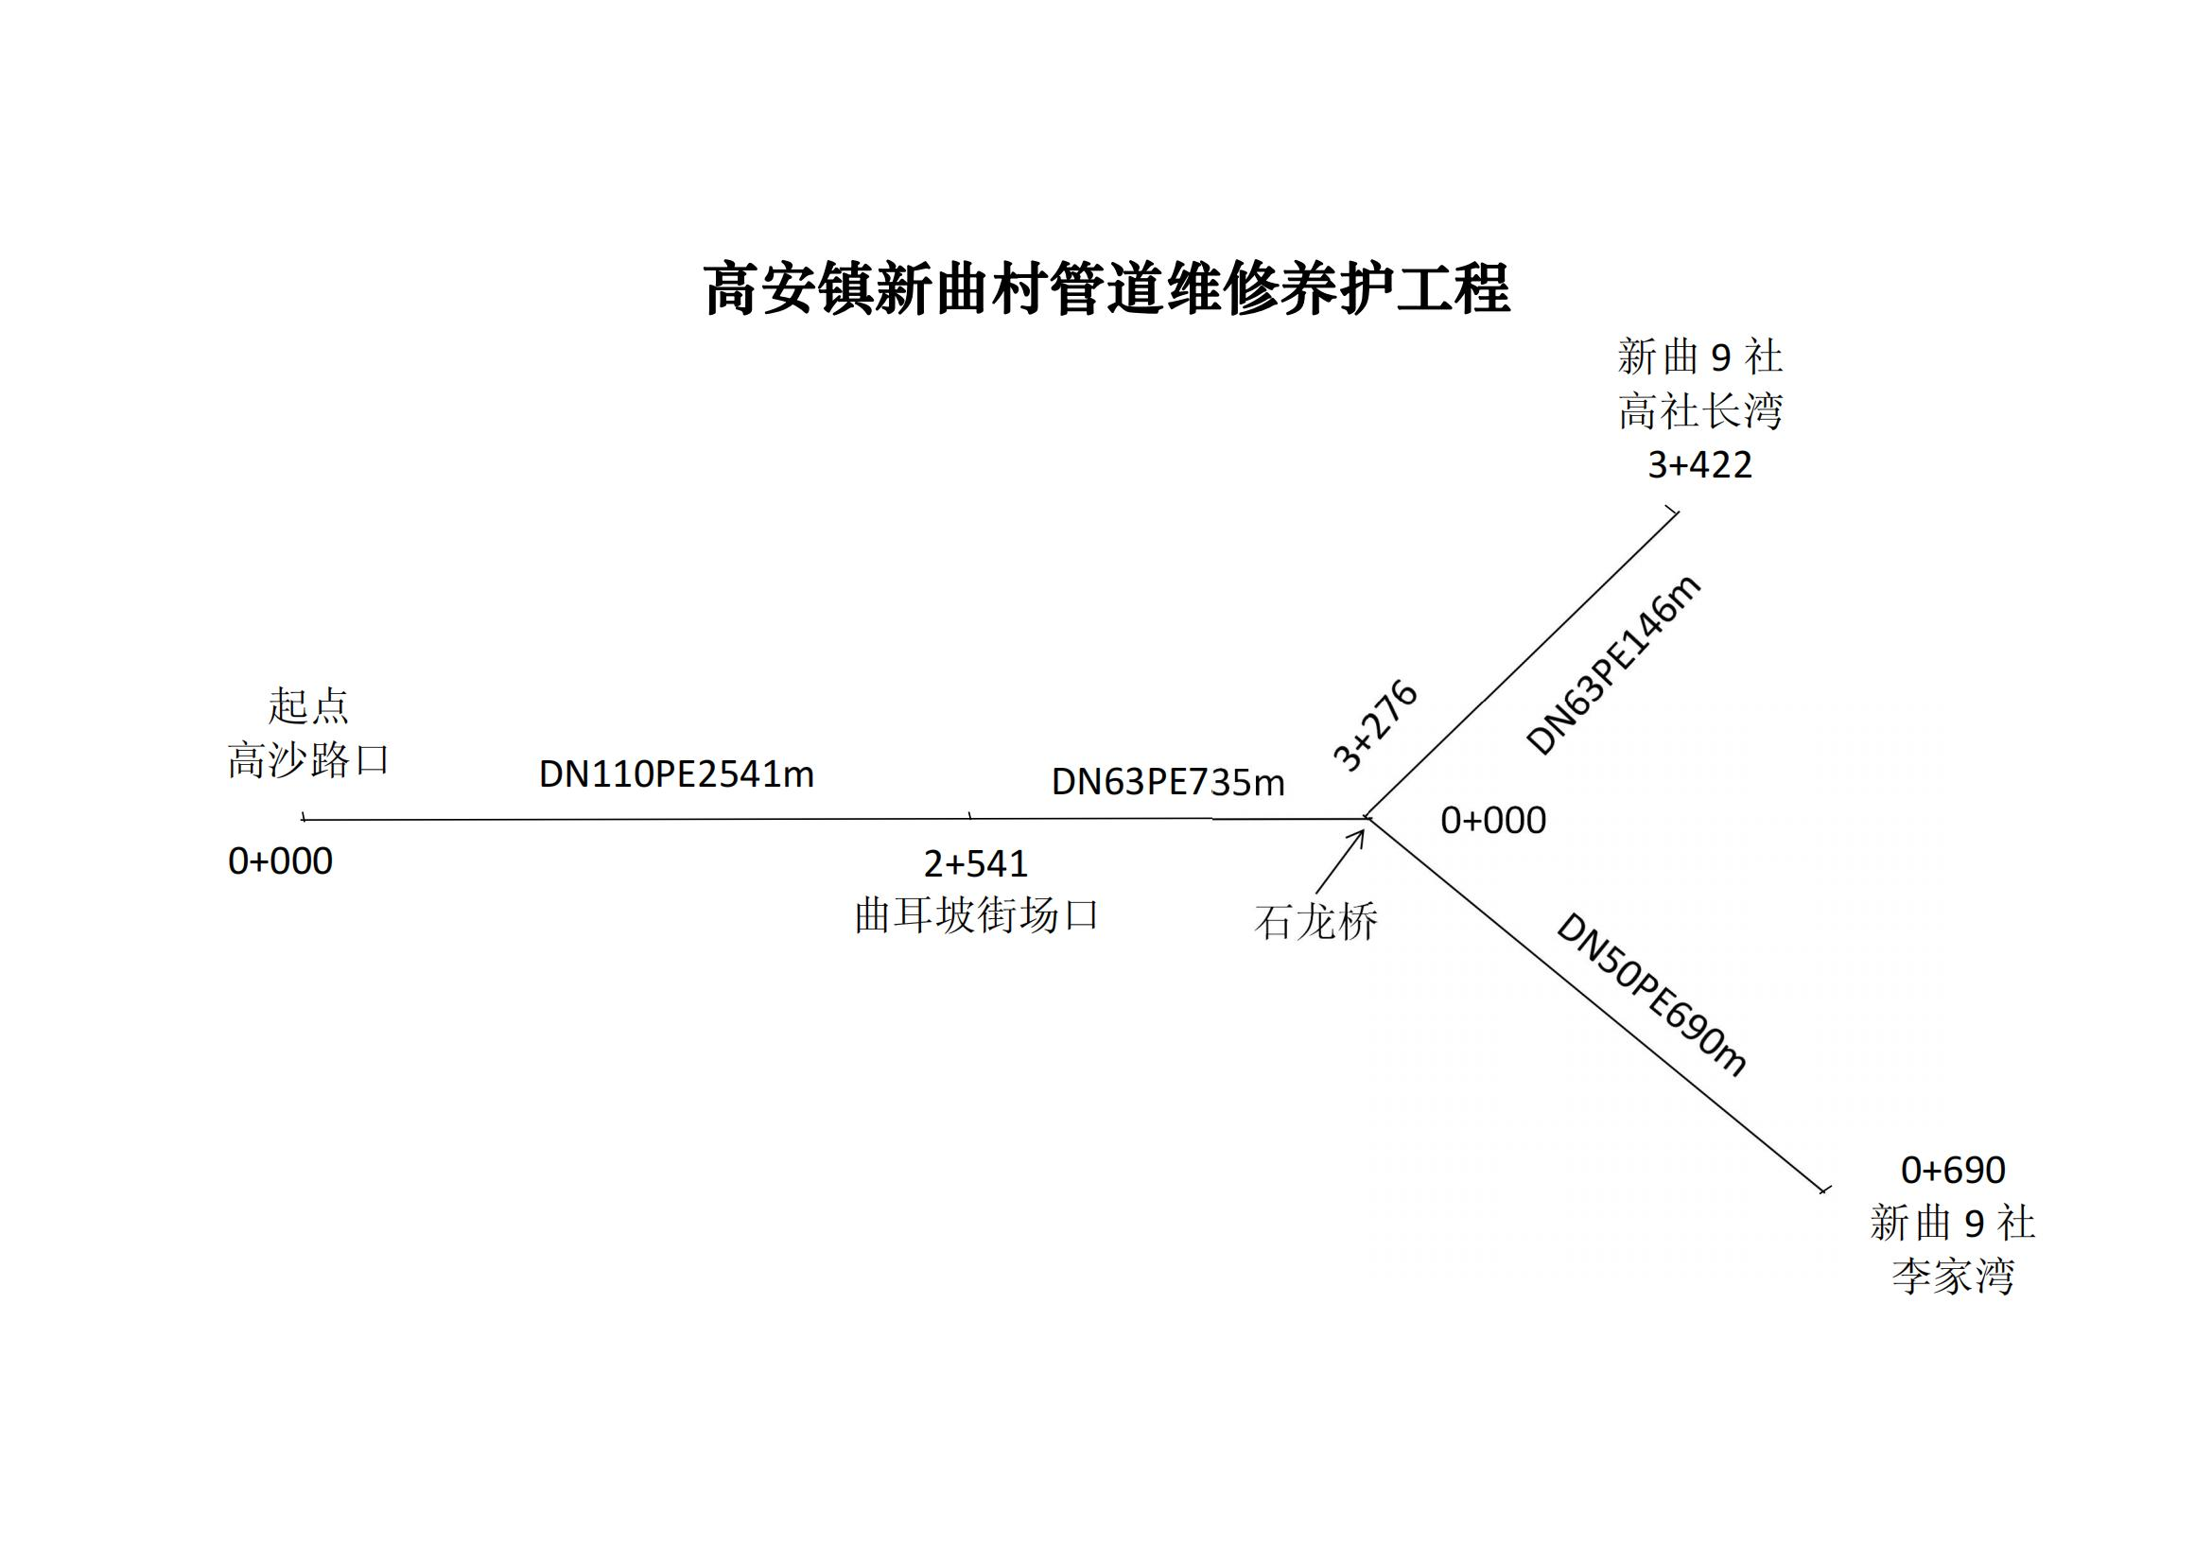
DN110管道：2541米
DN63管道：881米
DN50管道：690米
阀井位置现场定
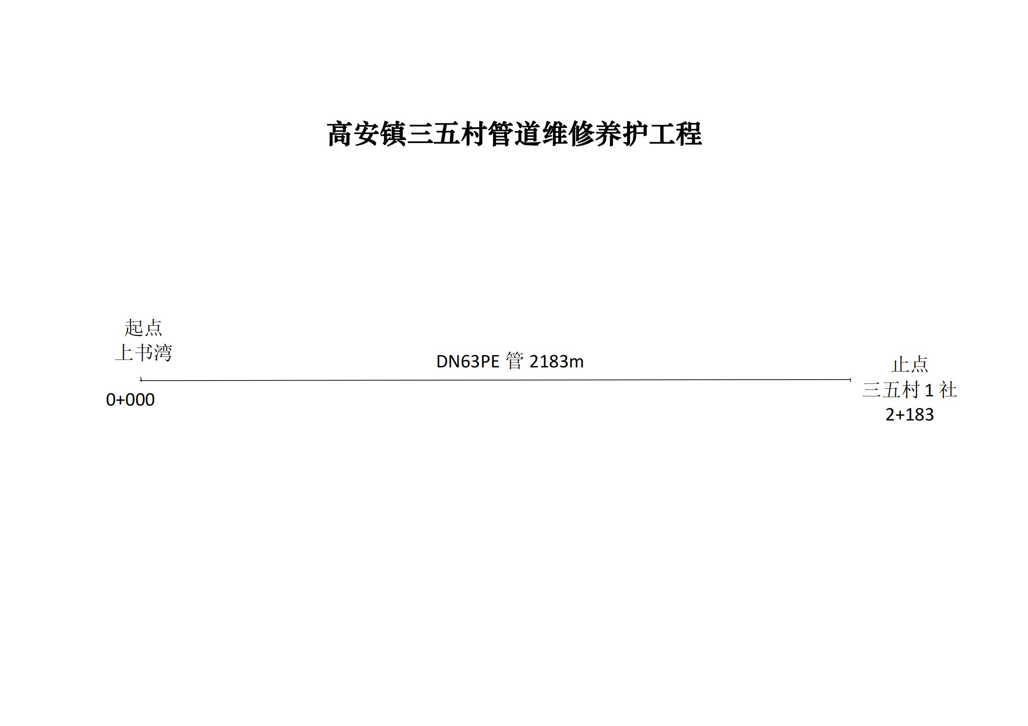
DN63管道：2183米
阀井位置现场定
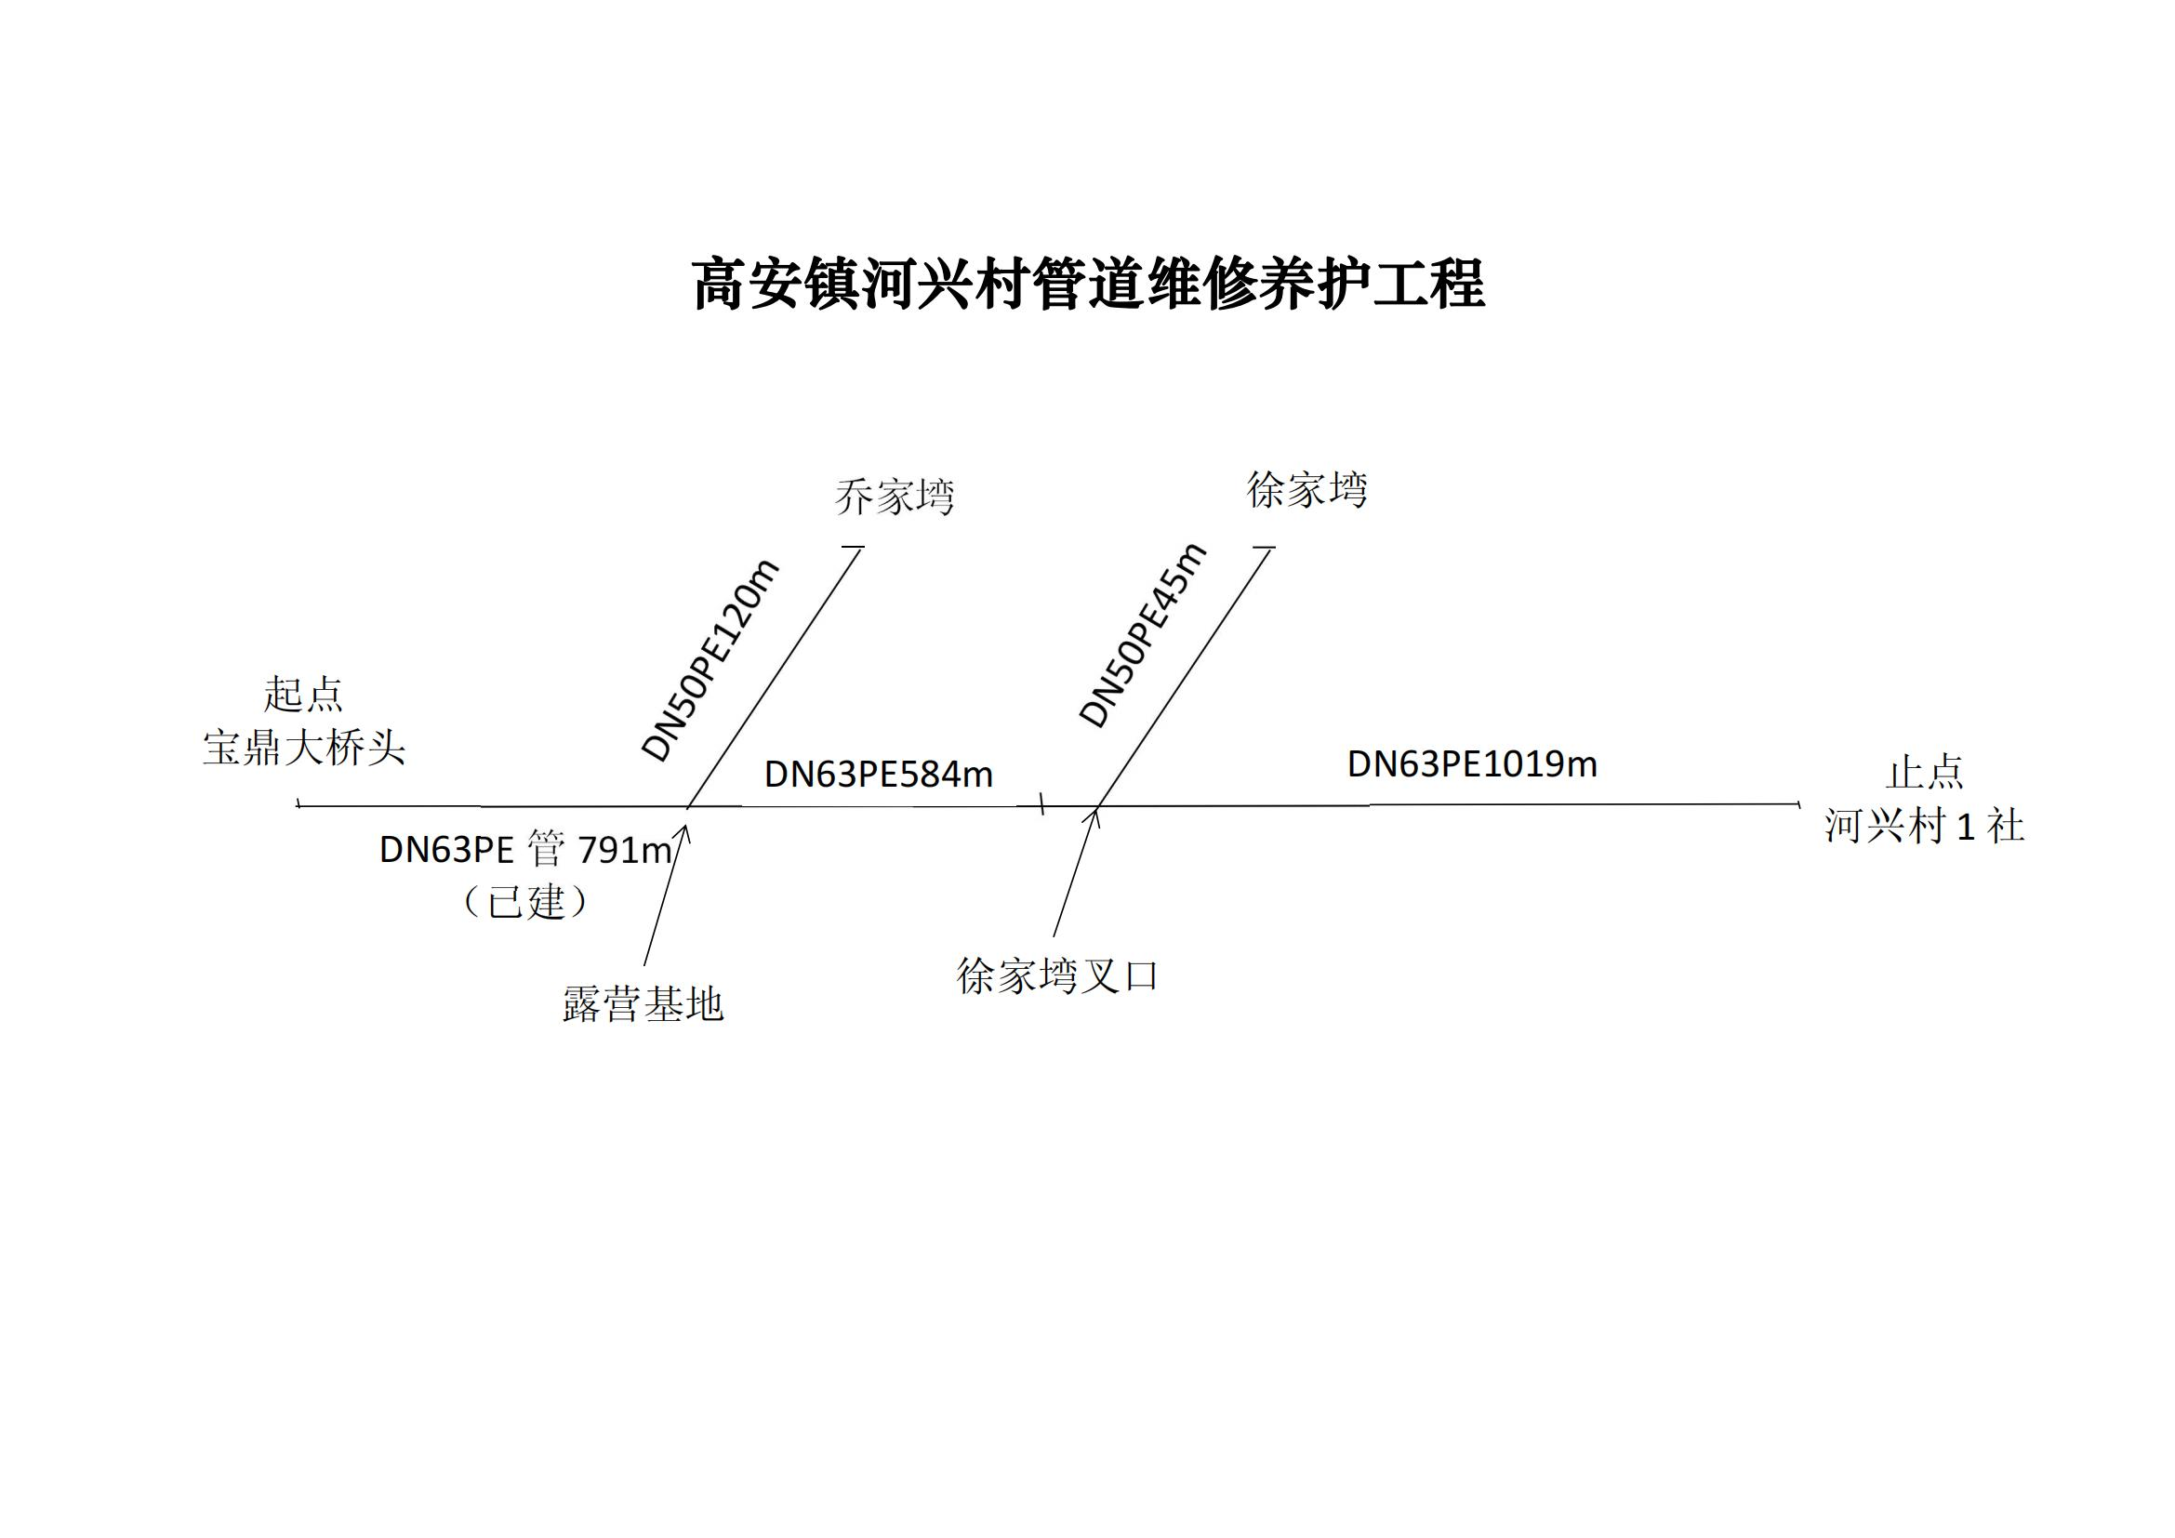
DN63管道：1603米
DN50管道：165米
阀井位置现场定

